**UNE EPM Telecomunicaciones**



**Gestión Activación y Desactivacion**

**2014**

**Tabla de Contenido**

I. Introducción y alcance 3

II. Objetivos 3

III. Responsabilidades 3

IV. Detalle de las tareas 5

V. Flujograma 11

VI. Políticas y lineamientos 11

VII. Anexos 12

VIII. Control de documento 12

# Introducción y alcance

Introducción y alcance del procedimiento

Los procedimientos diseñados y establecidos para la atención de las órdenes de Activación y Desactivacion requieren de la atención oportuna y óptima por parte de las diferentes áreas que intervienen dicho proceso, brindando así a los clientes una solución con calidad que permita garantizar su servicio, para ello se cuenta con plataformas de centrales que permite la suspensión y activación de las líneas telefonicas.

# Objetivos

Objetivo del documento

* Monitorear, programar y corregir los errores generados por el mediador de comandos en las colas SUBAS y SUGRU
* Informar al área de tecnologías y operaciones cuando se presenta gran cantidad de errores para detectar fallas y reiniciar el servidor.
* Alertar posibles fallas en las centrales que afecten la operación en el mediador de comandos.
* Realizar las activaciones y suspensiones correspondientes a líneas RDSI y líneas GSM.

# Responsabilidades

Definición de responsables

| Área | Rol | Responsabilidades |
| --- | --- | --- |
|  | | |
| Subdirección Soporte Técnico del Servicio |  | * Suspensión y activación de líneas RDSI. * Suspensión y activación de líneas GSM * Monitoreo y gestión colas SUBAS y SUGRU * Actualizar el estado de las líneas en FENIX |
| Subdirección Crédito y cartera |  | * Realizar el cumplimiento de órdenes generadas por OPEN las cuales son gestionadas en centrales |
| Subdirección de Operación Plataformas |  | * Activar y desactivar líneas GSM (nuevo – retiros – suspensión y reconexión) * Programar servicios suplementarios |
| Subdirección Operación Servicio |  | * Reinicio de los puertos en la central cuando hay afectación en el mediador de comandos |
| Subdirección Aplicaciones Corporativas |  | * Vigilar el correcto funcionamiento del mediador de comandos para las diferentes colas. |

# Detalle de las tareas

Descripción de la operativa cubierta por el procedimiento

| Tarea | | Descripción  Qué? ¿Quién? ¿Cuándo? ¿Cómo? ¿Para qué? |
| --- | --- | --- |
| ID | Nombre |
|  | | |
| 1. | Seguimiento de traza  Soporte III  **Crédito y Cartera** | * Identificar ordenes ingresadas en la ruta \\net-file\OPEN_PROD_OUTPUT\traza\suspecore * Se procede a gestionar las activaciones y suspensiones de líneas RDSI identificadas como:   UNE_MAN_SXFP_TO_XXXX  UNE_MAN_ACT_TO_XXXX  UNE_MAN_SXFP_INT_COR_XXXX  UNE_MAN_ACT_INT_COR_XXXX  UNE_MAN_ACT_IDC_XXXX   * Se ejecuta acción en las centrales. * Se actualiza estado en la base de datos. * Se envía correo al buzón Cartera-Suspensión corte y reconexión para cumplir la orden en OPEN. * Se procede con cumplido de orden en OPEN y notifican a través de correo electrónico |
| 2. | **Monitorear colas SUBAS y SUGRU** | * Se reprograman pedidos que quedan en concepto O-300 – 0-305 – O-308 – SUSPEC – ACTIC a PPRG * Pedidos en PPRG continúan su flujo en tareas automáticas * Si es reincidente el error, se procede a realizar la gestión manual según la petición. * Se da cumplido manual al pedido |
| 3. | **Atender cola EDATEL** | * Se programa los pedidos ingresados. * Se exporta los pedidos que fueron programados * Se envía correo a Grupo soporte inalámbrico EDATEL * Se da cumplimiento a los pedidos una vez tengamos respuesta por parte de este grupo. |

# 

# Flujograma

Representación gráfica del procedimiento

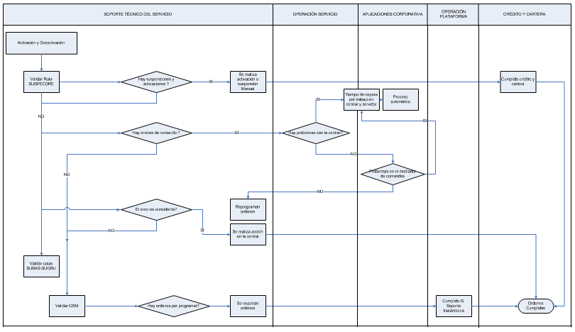

# Políticas y lineamientos

Lineamientos /políticas que aplican, regulan y normalizan el presente procedimiento

***Lineamientos en Activación y Desactivacion***

* Cada Área dispone de personal encargado para el monitoreo, gestión y cumplimiento de las ordenes.
* El monitoreo se realiza constantemente para evitar que el proceso se represe.
* Se debe velar por el cumplimiento de los ANS, desde el momento en que el requerimiento es ingresado en sistemas de información.
* Se tiene comunicación directa con los encargados de cada proceso para el correcto funcionamiento de las aplicaciones

# Anexos

Documentación que soporta el procedimiento

# Control de documento

Construcción

Quien levantó el procedimiento (aquí se incluye el Líder o Analista que participa en el levantamiento).

| Versión | Fecha  (dd-mm-aa) | Nombre | Área |
| --- | --- | --- | --- |
| 1 | 07/02/2014 | Jairo Alonso Arias Gonzalez | Subdirección Soporte técnico del servicio |
|  |  |  |  |

Revisiones

Líder de proceso que revisa el procedimiento (El Líder del Proceso donde se va a subir el procedimiento). Si son varios, se debe revisar por todos.

| Versión | Fecha  (dd-mm-aa) | Nombre | Área |
| --- | --- | --- | --- |
|  |  |  |  |

Autorización del documento

Responsable operativo (proceso) / Especialista (procedimiento)

| Versión | Fecha  (dd-mm-aa) | Nombre | Área |
| --- | --- | --- | --- |
|  |  |  |  |
|  |  |  |  |
|  |  |  |  |